 | 650000, Кемерово,  пр. Советский, 56, каб. № 210;  Тел. 365545;  Факс 366253 (для прессы);  E-mail: press-centr@fpok.ru;  www.fpok.ru
Михаил Махнев
Пресс-релиз №81 (5545) от 2.12.2024 г.
Ссылка на Федерацию профсоюзных организаций Кузбасса обязательна

Семья и трудовые отношения в фокусе обсуждения РТК
29 ноября в Доме Правительства РФ состоялось заседание Российской трехсторонней комиссии по регулированию социально-трудовых отношений под председательством вице-премьера Татьяны Голиковой. Профсоюзную сторону РТК возглавляла зампред ФНПР Нина Кузьмина.
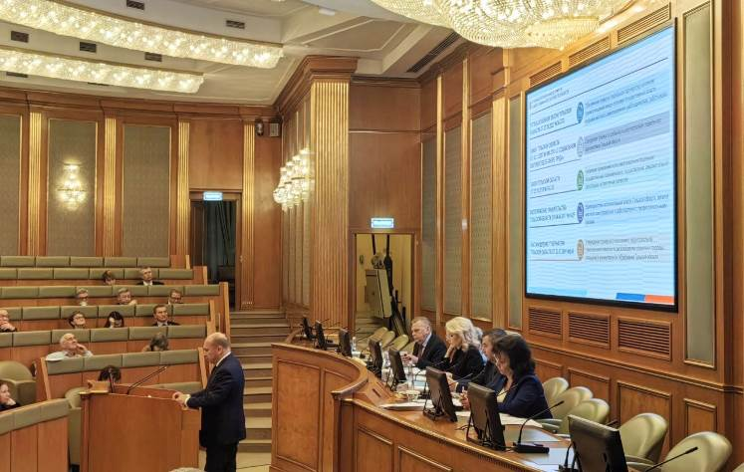
В повестке мероприятия обозначены 16 вопросов, но значительная часть их прошла тщательную экспертизу на заседаниях действующих в рамках РТК рабочих групп – и потому принята без обсуждения либо с незначительными поправками. Это касается, например, проекта федерального закона о деятельности Российского Красного Креста; проекта постановления Правительства РФ «О внесении изменений в государственную программу Российской Федерации «Содействие занятости населения», упорядочивающего финансирование профессионального обучения работников оборонных предприятий; ряда документов, защищающих социально-трудовые права мобилизованных на СВО граждан.
Оставшиеся вопросы, которые обсуждались непосредственно на заседании РТК, так или иначе затрагивали две главные темы – семейно-демографическую и социально-партнерскую.
С докладом об итогах детской летней оздоровительной кампании 2024 года выступил заместитель министра просвещения РФ Андрей Николаев.
Этим летом около 6 млн. детей отдохнули почти в 40 тыс. детских лагерей разного типа, общий объем финансирования летнего детского отдыха превысил 83 млрд. рублей – и эти цифры превосходят прошлогодние. Детские лагеря стали безопаснее: сотрудники МВД обеспечивают сопровождение к месту отдыха, а число вспышек инфекции в нынешнем году сократилось в 2 раза. Особое внимание уделяется организации инклюзивного отдыха, то есть для детей с ограниченными возможностями здоровья.
Докладчик упомянул и о совместной работе профильного министерства с отраслевым профсоюзом – работников народного образования и науки РФ, итогом которой стали рекомендации по оформлению трудовых отношений с педагогическими работниками в организациях отдыха детей.
От профсоюзной стороны РТК поступило предложение о возобновлении программы детского кешбэка – в качестве меры поддержки граждан с детьми.
Второй вопрос – о Рекомендациях РТК по разработке и реализации мероприятий корпоративной социальной политики по поддержке работодателями работников с семейными обязанностями, в разработке которого непосредственное участие приняла ФНПР.
Татьяна Голикова подчеркнула важность этого документа: если РТК сегодня его одобрит, то уже завтра он попадет к работодателям в регионы, и они получат возможность грамотно соотнести свою производственную политику с вопросами демографии.
А демографическая ситуация в стране сложная. В 41 регионе РФ суммарный коэффициент рождаемости ниже суммарного коэффициента в целом по Российской Федерации. Наблюдается сокращение количества женщин репродуктивного возраста.
Сохранение населения – ключевая цель, от выполнения которой зависит будущее страны, напомнила Т.Голикова. И рекомендации работодателям о поддержке семей помогут к ней приблизиться. В частности, они направлены на поддержку работающих женщин разных возрастов.
Практическое воплощение принципов социального партнёрства в жизнь рассмотрено на примере работы 3 региональных комиссий – Новгородской, Тульской и Республики Дагестан.
Положительный опыт представлен Новгородской, отрицательный – высветился в деятельности двух других (отсутствие системности в работе, слабое представительство сторон, как профсоюзов, так и работодателей).
РТК отметила важность социального партнёрства в сфере труда по всем направлениям. Первая же его задача состоит в обеспечении на территориях общественного спокойствия и социального мира. Как выразился один из участников РТК, «для достижения социального мира иногда необходимо принуждение к социальному партнерству».
В рамках традиционного раздела «Разное» профсоюзная сторона предложила вынести на рассмотрение РТК вопрос о распространении действующих в РФ федеральных отраслевых соглашений на предприятиях – Донецкой и Луганской Народных Республик, Запорожской, Херсонской областей. Также была поднята тема отказов работодателей от присоединения к отраслевым соглашениям. Профсоюзная сторона РТК заявила о необходимости уточнить и ужесточить формулировку в регулирующую этот процесс статью 48 Трудового кодекса РФ.
См. https://fnpr.ru/events/novosti-fnpr/semya-i-trudovye-otnosheniya-v-fokuse-obsuzhdeniya-rtk.html
** *** **
В России не хватает около 1,5 миллионов квалифицированных работников
Для реализации крупных инвестиционных проектов в России требуется дополнительно около 1,5 млн квалифицированных работников: около миллиона со средним профессиональным образованием и около 500 тысяч — с высшим. Об этом сказал первый замминистра промышленности и торговли РФ Василий Осьмаков на X Всероссийском форуме «Национальная система квалификаций России», который прошел в Санкт-Петербурге 26-27 ноября.
В нем приняли участие лидеры рынка, эксперты, представители профильных министерств и ведомств. Осьмаков отметил, что этот дефицит может быть закрыт не только подготовкой кадров, но и внедрением передовых практик, повышением производительности труда.
Президент РСПП, председатель Национального совета при президенте РФ по профессиональным квалификациям Александр Шохин сообщил, что «за 10 лет развития Национальной системы квалификаций были разработаны профессиональные стандарты по большинству востребованных видов профессиональной деятельности. Их уже утверждено более 1600».
- Именно от работоспособности механизма профстандартов, обеспечивающего трансляцию потребностей рынка труда в содержание стандартов образования, образовательных программ, зависит бесшовный переход выпускников высших и средних профессиональных заведений на рынок труда и эффективность системы подготовки кадров. В нынешних условиях это особенно важно, — подчеркнул А.Шохин.
Президент ФНПР Михаил Шмаков указал на проблемы, препятствующие развитию механизмов независимой оценки квалификации, а также связанные с рассогласованностью различных нормативных правовых актов, таких как отличие понятия «квалификация» в Законе об образовании и в Трудовом кодексе РФ.
См.: https://www.solidarnost.org/news/v-rossii-ne-hvataet-okolo-15-mln-kvalifitsirovannyh-rabotnikov.html
** *** **
Профсоюз против нарушения прав и российских педагогов, и детей мигрантов
Госдума рассмотрит 10 декабря в первом чтении законопроект, который запрещает принимать в школы детей мигрантов, не знающих русского языка. Спикер нижней палаты парламента Вячеслав Володин рассказал, что законопроект предусматривает обязательную проверку уровня знания русского языка при зачислении детей иностранных граждан в школы. Если уровень владения языком не удастся подтвердить, ребенка не допустят до освоения программы.
Газета «Известия» публикует ответы экспертов на вопросы, не противоречит ли законопроект Конституции, поможет ли он решить проблемы российских школ.
Один из экспертов – заместитель председателя Общероссийского Профсоюза образования Михаил Авдеенко. Корреспонденту газеты «Профсоюзная среда» Михаил Васильевич дал расширенный комментарий по теме:
– В Конституции в статье 43 говорится, что каждый имеет право на образование. Эта статья не нарушается законопроектом, потому что человек, не знающий русского языка, просто не может реализовать свое конституционное право на образование.
Кроме того, необходимо проанализировать в этом контексте, не нарушаются ли права педагогов российских школ, которые сейчас вынуждены учить детей, которые порой совсем не знают русского языка.
Говорить о возможных нарушениях прав человека на образование можно только когда будет принят сам закон и весь комплекс подзаконных актов, в которых будет уточнен перечень требований к знанию русского языка. После их появления можно будет оценить, нарушаются права человека или нет. Ведь эти требования могут быть самые разные - от знания «Азбуки» и «Букваря» до умения бегло читать и писать на русском.
Кроме того, конечно же, возникнет вопрос о создании условий для обучения русскому языку детей мигрантов в соответствии с требованиями вышеназванного законопроекта в специальных центрах или предоставлении таких услуг в существующих образовательных учреждениях.
См. https://www.eseur.ru/Profsoyuz-protiv-narusheniya-prav-i-rossiyskih-pedagogov-i-detey-migrantov-/
** *** **
Профсоюз здравоохранения провёл четырехдневный онлайн-семинар по оплате труда
Почти 1000 председателей первичек со всей страны прошли обучение в ходе онлайн-семинара Профсоюза, посвященного вопросам оплаты труда медработников.
Председатель Профсоюза Анатолий Домников отметил значимость массового погружения в тему, которая волнует каждого сотрудника: «В условиях серьезной работы по совершенствованию систем оплаты труда в регионах, необходимо внятно и в доступной форме доводить информацию, чтобы не оставалось вопросов в первичках».
В ходе семинара обсуждалась организационная работа профкомов по контролю за соблюдением трудового законодательства и локальных нормативных актов медучреждений, посвященных оплате труда. Кроме того, участники изучили особенности регулирования и стимулирования труда сотрудников.
Ведущий семинара начальник управления экономического развития и нормативного регулирования в здравоохранении Тамара Гончарова представила обстоятельный анализ ситуации и подчеркнула: «Требуется усиленный контроль со стороны профсоюзных организаций всех уровней за соблюдением гарантий по неснижению уровня заработной платы».
Эксперт ответила на многочисленные вопросы аудитории. И это понятно. Тема актуальная, острая. Материалы семинара станут основой для дальнейшей работы и будут использованы в качестве практических рекомендаций для первичек и региональных организаций.
См. https://przrf.ru/news/zavershilsya-chetyrekhdnevnyy-onlayn-seminar-profsoyuza-po-oplate-truda-medrabotnikov.html
** *** **
Правильная мотивация – залог успешной работы
28 ноября состоялся очередной семинар по мотивации профсоюзного членства, организованный Учебно-методическим центром ФПОК для профсоюзного актива Киселёвской территориальной организации Росуглепрофа.
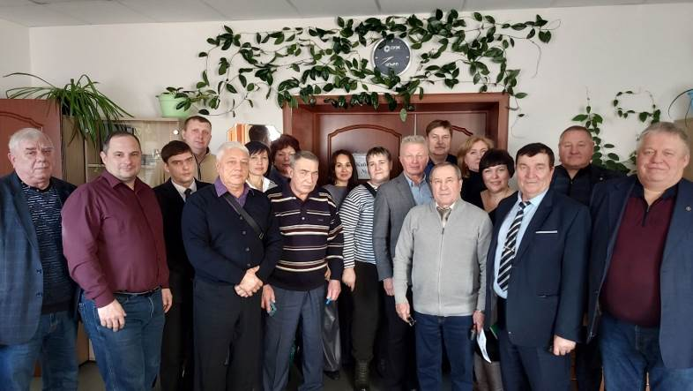
Ведущий семинара Олег Маршалко, председатель ФПОК, рассказал об истории становления и развития профсоюзного движения в мире и в России. Эта информация важна для более чёткого понимания, что такое профсоюз, каковы его задачи, проблемы, методы работы.
У представителей старшего поколения воспоминания о профсоюзах часто ограничиваются тем, что профсоюз давал в советское время: новогодние подарки, путёвки, материальную помощь. Эти стереотипы до сих пор сохраняются в их представлениях о профсоюзах со знаком минус: теперь профсоюз путёвок не даёт, подарки можно и самим купить, матпомощь не нужна, если зарплата нормальная. Так зачем тогда профсоюз?
В формате диалога участники семинара пришли к выводу, что эффективная работа профсоюза нужна как самим работникам, так и работодателю, органам власти.
Эффективность работы профсоюзов доказывается на конкретных примерах из коллективных договоров. Каждый профсоюзный рубль приносит работнику в несколько, а иногда и в десятки раз больше. Так, простая индексация заработной платы, о размере которой договорится с работодателем профсоюз, уже приносит работникам в 5-10 раз больше. А в угольной отрасли есть бесплатный проезд к месту отдыха для работника и членов его семьи, есть единовременная выплата пенсионерам в размере 15% от всего заработка в отрасли, есть выдача пайкового угля и много других льгот и гарантий. О каждой из них договаривался профсоюз.
Кроме того, профкомы предприятий проводят множество культурно-спортивных мероприятий для членов профсоюза – экскурсии в театры и аквапарки, турниры по всем видам спорта, конкурсы профмастерства. В профкоме оказывают материальную помощь попавшим в сложную жизненную ситуацию. Члены профсоюза пользуются преимуществами федеральной программы «Профдисконт».
А взносы, уходящие по профсоюзной вертикали, позволяют эффективно работать ЦК Росуглепрофа, отстаивать интересы шахтёров на переговорах по заключению Федерального отраслевого соглашения, при разработке федеральных законов и постановлений Правительства РФ.
Профсоюз на предприятии повышает привлекательность рабочего места. способствует сохранению социальной стабильности, предупреждает работодателя о нарушениях трудового законодательства, в том числе в сфере охраны труда, которые могли бы привести его к тюрьме.
Органам власти профсоюз помогает бороться с «серыми» зарплатами, способствует развитию экономики региона, совместно работает с населением по различным направлениям – профилактике заболеваний, повышению финансовой грамотности и мн. др.
Важно рассказывать работникам о работе профсоюза. Каждый профком должен быть единой командой по продвижению профсоюзных идей в трудовом коллективе.
«Семинар прошёл на одном дыхании. Всем очень понравилось, каждый участник дал положительную обратную связь. Олег Васильевич рассказал о мотивации доходчиво и понятно, простым языком, с опорой на визуальные схемы. Эта информация поможет нашему активу вести работу по привлечению работников в профсоюз», - отметил Анатолий Оренбуров, председатель Киселёвской территориальной организации Росуглепрофа.
** *** **
Команды показали боевой настрой
Областной волейбольный турнир, организованный Кемеровской областной организацией Профсоюза при поддержке Минздрава Кузбасса для работников здравоохранения Кемеровской области, прошёл 28 ноября в физкультурно-оздоровительном комплексе «Металлург» города Белово. В нём приняли участие 15 команд из медицинских организаций Кемеровской области.
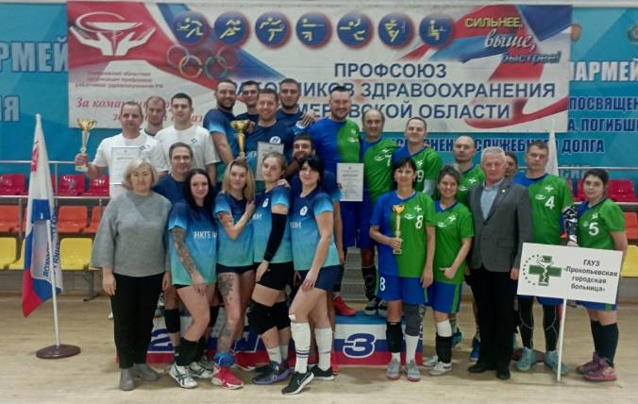
Турнир был открыт приветственными словами заместителя министра здравоохранения Кузбасса Алексея Алексеенко и председателя Кемеровской областной организации профсоюза работников здравоохранения РФ Оксаны Брагиной. Они пожелали всем участникам интересной и честной игры, подчеркивая важность командного духа и сплоченности.
Каждая команда показала настоящий профессионализм и боевой настрой, а зрители поддерживали своих любимцев с большим энтузиазмом.
Победителями стали команды:
1 место – Новокузнецкая городская клиническая больница номер 1 им. Курбатова;
2 место – Министерство здравоохранения Кузбасса;
3 место – Прокопьевская городская больница.
Команды Кузбасской клинической психиатрической больницы и Кузбасской клинической больницы скорой медицинской помощи им. Подгорбунского были отмечены Федерацией профсоюзных организаций Кузбасса. Эти награды вручил Олег Маршалко, председатель ФПОК.
** *** **
Удача на стороне опыта
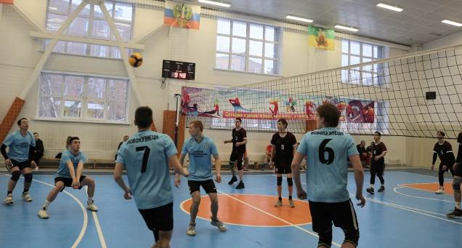
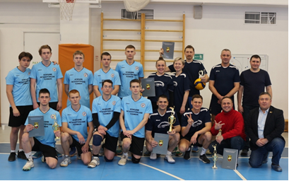
Победителями волейбольного турнира среди первичных профорганизаций Кемеровской ТПО ГМПР стали представители ППО «НКАЗ» ГМПР. В прошлом году они были серебряными призёрами.

Кубки лучших игроков турнира также увезли домой алюминщики Евгения Кузьмина и Николай Кошепаров.
Серебро у студентов Кузнецкого металлургического техникума. Они улучшили прошлогодний результат, шагнув с третьей ступени пьедестала на вторую! Судьи отметили, что ребята действительно выросли в игре за это время. Студентам немного не хватило выдержки и опыта, но у команды большой потенциал.
На третьем месте волейболисты из ППО «Кузнецкие ферросплавы» ГМПР. В борьбе за бронзу они обошли экс-чемпионов – волейболистов Кузнецкого индустриального техникума. Студенческая команда за год обновилась – ведущие игроки уже выпустились из учебного заведения, а новички только нарабатывают игровой опыт.
Также и судьи, и болельщики высоко оценили сплочённую и техничную игру команды «ЕВРАЗ Инжир» (ППО «ЗапСиб» ГМПР). Ребята попали в подгруппу с двумя студенческими сборными и, несмотря на то, что уступили под натиском энергии молодости, боролись до последнего, идя вровень с соперниками.
Уникальность турнира Кемеровской ТПО ГМПР в том, что на одной площадке встречаются работники основных металлургических предприятий города, а также подрастающая смена – учащиеся отраслевых техникумов. Здесь одинаково комфортно чувствуют себя и те, кто регулярно играет в волейбол, и те, кто не так часто выходит на поле.
Все участники отметили доброжелательную атмосферу, которая в этот день царила в спортивном зале школы № 41, и пообещали, что встретятся вновь через год.
См. https://vk.com/gmpr42
** *** **

Лазертаг: магия соперничества
Профсоюзный комитет шахты «Ерунаковская-VIII» Росуглепрофа организовал соревнования по лазертагу – стрельбе из световых винтовок.
Участниками турнира стали пять команд, представляющих различные подразделения предприятия. Проходческий участок №8 представил на турнир две команды, по одной команде сформировали участки ВШТ-2, УМДРГШО и шахтоуправление.
В турнире необходимо было проявить такие качества, как меткость, ловкость и стратегическое мышление. Ребята не только производили «световые выстрелы», но и стремились захватить «базу противника». Отчасти это напоминало знакомую старшему поколению пионерскую игру «Зарница», но с поправкой на современный антураж. Противоборство при помощи света немного напоминало легендарный блокбастер «Звездные войны», и, возможно, каждый чувствовал себя немного джедаем.
Турнир завершился и в ожидании результатов игроки подкрепились пиццей и картофелем-фри, об организации обеда также позаботился профсоюзный комитет.
Победителем была признана одна из команд участка №8 под названием «Студент». Ее игроки были удостоены награды профсоюзного комитета шахты.

** *** **
На «Азоте» организовали викторину по безопасному труду

«Безопасность начинается с нас!» – под таким девизом железнодорожники «Азота» провели уже второе соревнование между работниками на проверку знаний по ОТ и ПБ. Первая викторина прошла с успехом в 2023 году. Инициатор состязаний по укреплению навыков по спасению жизни – Марина Вырвич, уполномоченный по ОТ и председатель цехкома УЖТ.
В борьбу за звание лучших вступили шесть команд: локомотивный цех, отдел грузовой и коммерческой работы, цех эксплуатации, группа планирования перевозок, отделы перевозок и эксплуатации вагонного парка. В каждой сборной – по три человека. Тестовых этапов тоже три: «Сигнальные цвета, знаки, разметки», «Термины по безопасности движения», «Оказание первой помощи».
Участников оценивало жюри в составе: Александр Беркетов, начальник отдела эксплуатации вагонного парка, Андрей Кравцов, технический инспектор профсоюза «Азота», Марина Вырвич, председатель цехкома УЖТ, Елена Ляпина, инженер отдела перевозок.
В зале – наблюдатели, эксперты и болельщики. Время на выполнение заданий «отслеживают» песочные часы – по 10 минут на каждое.
В результате по итогам викторины призовые места заняли команды:
1 место – локомотивный цех: Эдуард Кузнецов, Иван Старовойтов, Денис Шаталин;
2 место – отдел грузовой и коммерческой работы: Анна Арзамаскина, Анна Безрядина, Роман Вишняков;
3 место – группа планирования перевозок: Елена Ахметзянова, Ольга Малахова, Наталья Матвеева.
Отметили и конкурсанта в «личном зачёте»: Ольга Волкова, начальник управления по ОТ и ПБ вручила Сергею Бабичеву, слесарю по ремонту подвижного состава значок «Азота» «За безопасный труд».
– Мы стараемся вовлекать в мероприятие разных работников и, команды, конечно, обновились. Участники волновались, это было заметно, об этом они говорили сами. Но, все успешно справились с заданиями, показав уровень подготовки, сделав нужные выводы, – прокомментировала организатор викторины Марина Вырвич, председатель цехкома УЖТ.
См. https://vk.com/azot_profsoyuz

